Dodavatel:
BioSolution, s.r.o.
V lipkách 792/27
154 00 Praha
Česká republika
Odběratel:
Úrazová nemocnice v Brně
Dodací adresa:
ÚN Brno Ortopedie
IČO: 28984315 / DIČ: CZ28984315
Ponávka 139/6
602 00 Brno
Česká republika
Ponávka 6
Brno
Bankovní spojení:
Komerční banka, a.s.
Tel.:
K.S. / S.S.
4982 /
IČO:
00209813
Datum splatnosti:
12.11.2025
14.10.2025
13.10.2025
DIČ:
CZ00209813
Datum vystavení daňového dokladu:
Datum uskutečnění zdanitelného plnění:
Telefon:
E-mail:
xxxxxxxxxxxxxxxxxxxxxxxxxxx
Celkem k úhradě:
Číslo účtu:
Datum splatnosti:
FAKTURA
1
85 364,58 CZK
xxxxxxxxxxxxxxxxxxxx
12.11.2025
DAŇOVÝ DOKLAD
Variabilní symbol:
IBAN:
SWIFT:
2
00250822
2
00250822 xxxxxxxxxxxxx xxxxxxxxxxx
"
Pohledávka, kterou osvědčuje tato faktura, byla postoupena na Factoring KB, a.s., se sídlem Praha 5, náměstí Junkových 2772/1,
PSČ 155 00, která se tak stala jejím vlastníkem. Částku uvedenou na této faktuře zaplaťte na účet této společnosti č.
xxxxxxxxxxxxxxxxx".
x
Položka
00 57202508 MUTARS screw for KRI, M8x25 mm
KOD VZP Množství MJ
Cena bez DPH Celkem bez DPH % DPH
Částka DPH
Celkem s DPH
1
0112404
2,00 ks
xxx
xxx
12
xxx
xxx
Číslo šarže:
Číslo šarže:
241311A359
241311A393
1
1
ks
ks
1
00 620-010 STIMULAN Rapid Cure 10cc (25,10cc)
0194562
0107880
0107880
0200157
0200158
1,00 ks
1,00 ks
1,00 ks
1,00 ks
1,00 ks
xxx
xxx
xxx
xxx
xxx
xxx
xxx
xxx
xxx
xxx
12
12
12
12
12
xxx
xxx
xxx
xxx
xxx
xxx
xxx
xxx
xxx
xxx
Číslo šarže:
SR250817
1
ks
1
00 67621515 MUTARS RS stem HA cementless,
Číslo šarže:
23080H0016
1
ks
1
00 67622016 MUTARS RS stem HA cementless,
Číslo šarže:
2319174019
1
ks
1
00 67700021 Arthrodéza RS, femorální
Číslo šarže:
24230CA001
1
ks
1
00 67700031 Arthrodéza RS, tibiální komponenta
Číslo šarže: 244210G001 ks
1
Mezisoučet za daň. doklad
185 364,58
QR Platba + F
Forma úhrady: Factoring
Popis dodávky: ÚN 13/10/2025 ŠM 6457/2025
VO-SZK-2025-000121
Objednávka:
Zakázka:
Způsob dopravy:
Celkem k úhradě CZK
185 364,58
Vystavil: sipicm
Děkujeme Vám za spolupráci!
Zpracováno systémem Helios Inuvio
Faktura (daňový doklad): 200250822
Stránka 1 z 2
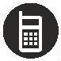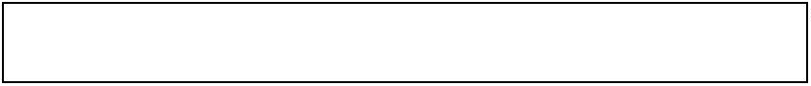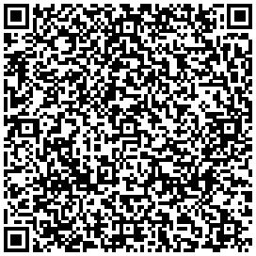

Celkem k úhradě:
Číslo účtu:
Datum splatnosti:
FAKTURA
1
85 364,58 CZK
xxxxxxxxxxxx
12.11.2025
DAŇOVÝ DOKLAD
200250822
Variabilní symbol:
IBAN:
SWIFT:
2
00250822
xxxxxxxxxxxx xxxxxxxxxx
Položka
KOD VZP Množství MJ
Cena bez DPH Celkem bez DPH % DPH
Částka DPH
Celkem s DPH
Rekapitulace DPHCZK
Sazba
Snížená sazba
Celkem
%
12
Základ
165 504,09
165 504,09
DPH
19 860,49
19 860,49
Celkem
185 364,58
185 364,58
Vystavil: sipicm
Děkujeme Vám za spolupráci!
Faktura (daňový doklad): 200250822
Stránka 2 z 2
Zpracováno systémem Helios Inuvio

